E’ la Società “HYDRA PALERMO” ad aggiudicarsi in PUGLIA la prima tappa del “TROFEO ITALIA” davanti alle “FIAMME ORO ROMA” ed alla “KUMIAI TORINO”

1 | HYDRA SOC. COOP. SPORT. DIL. A R.L., 19PA3495, ITA
2 | G.S.FIAMME ORO ROMA, 12RM0061, ITA
3 | KUMIAI S.S. DILETTANTISTICA A R.L., 01TO3089, ITA

Si sono spenti da poco i riflettori sulla prima tappa del TROFEO ITALIA 2018 - “Mr. JUDO PUGLIA” e ancora una volta -cosi come orgogliosamente ci dice Erminia ZONNO, Responsabile Regionale del JUDO Pugliese- si piuò parlare di una edizione record sia sotto il profilo delle presenze registrate nei due giorni di gara (119 società partecipanti, oltre millecento Atleti provenienti da 19 regioni d’Italia) che dal punto di vista della capacità organizzativa messa in campo.
REGIONI | PARTECIPANTI
ITA, ABR, Abruzzo | 13
ITA, BAS, Basilicata | 44
ITA, CAL, Calabria | 63
ITA, CAM, Campania | 107
ITA, EMI, Emilia Romagna | 16
ITA, FRI, Friuli V.G. | 6
ITA, LAZ, Lazio | 112
ITA, LIG, Liguria | 8
ITA, LOM, Lombardia | 21
ITA, MAR, Marche | 10
ITA, MOL, Molise | 2
ITA, PIE, Piemonte | 46
ITA, PUG, Puglia | 489
ITA, SAR, Sardegna | 16
ITA, SIC, Sicilia | 136
ITA, TOS, Toscana | 28
ITA, TRE, Trento e Bolzano | 4
ITA, UMB, Umbria | 4
ITA, VEN, Veneto | 5

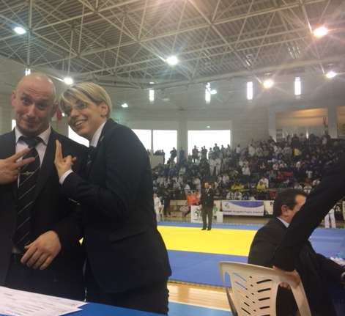
“Non poche le problematiche che abbiamo dovuto affrontare -continua Erminia ZONNO- ad iniziare dalle avverse condizioni climatiche di questi giorni, dalla concomitanza con giornata delle elezioni, dalle massicce rinunce arbitrali che hanno messo in serie difficolta la l’ottimale gestione della gara; a tale proposito un doveroso ringraziamento ai due eccezionali commissari gara, Roberta CHYURLIA e Giulio SACCHI, per la grande professionalità mostrata in questa non semplice situazione.

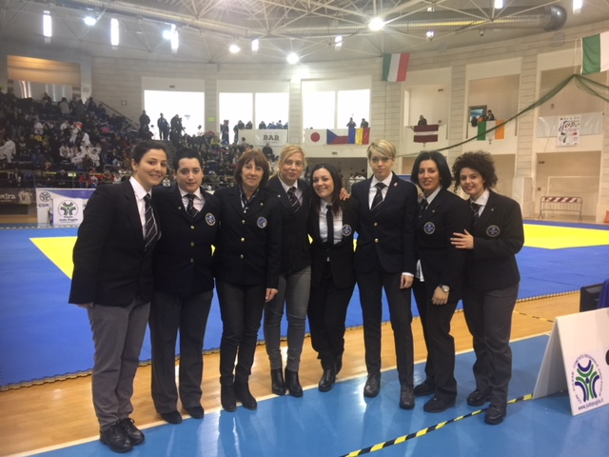
Ma alla fine è stata ancora la PUGLIA ad esprimere il suo potenziale, unito alla sua grande passione, grazie all’impegno di tutte le sue componenti Società, Tecnici, Dirigenti ed in particolar modo ai nostri giovani Presidenti di Giuria che hanno egregiamente affrontato e superato il tanto temuto “SPORT DATA”.

IMMAGINI DAL “Mr. JUDO PUGLIA” – “TROFEO ITALIA ES/B 2018”

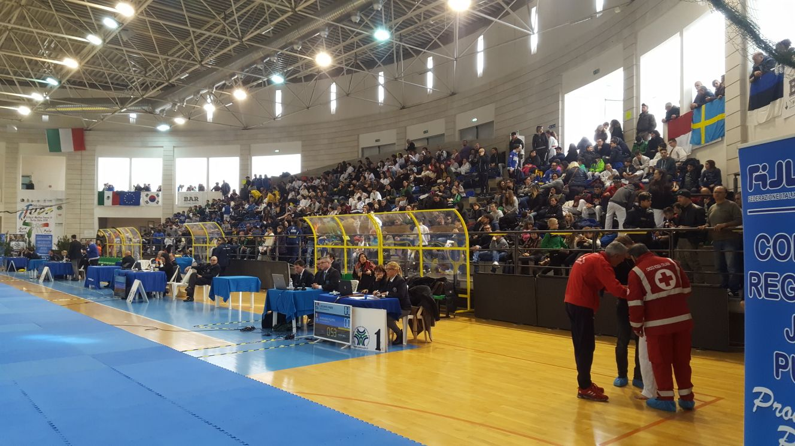

NUMEROSISSIMO IL PUBBLICO NELLE DUE GIORNATE STIMATO IN CIRCA QUATTROMILA PRESENZE

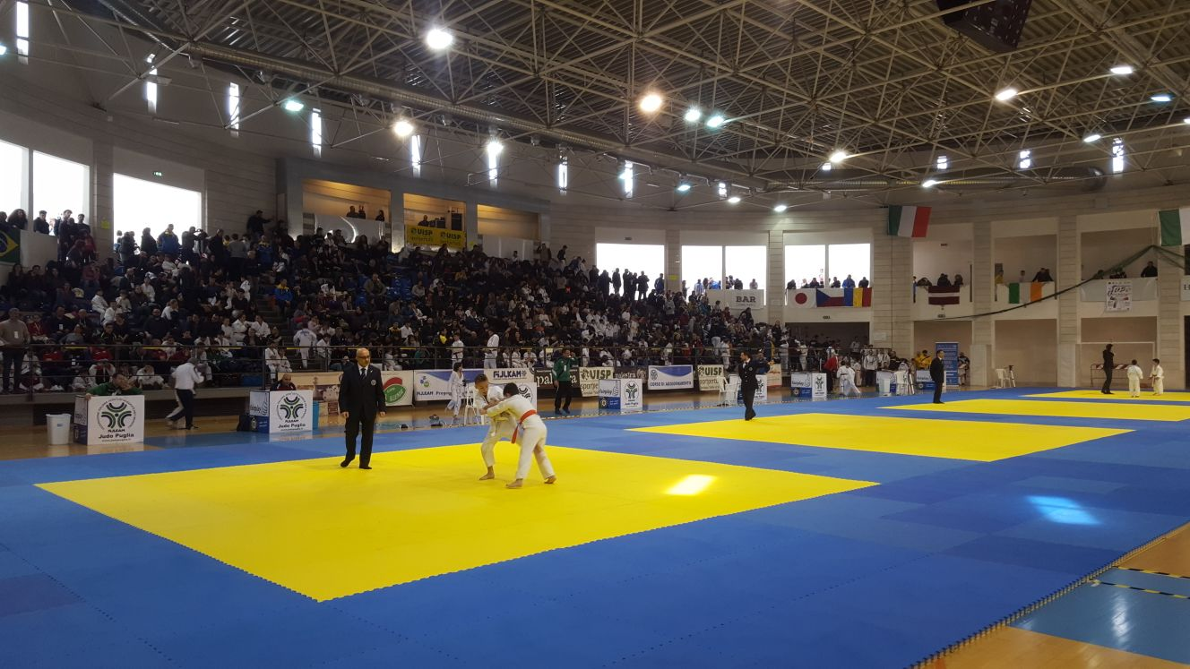

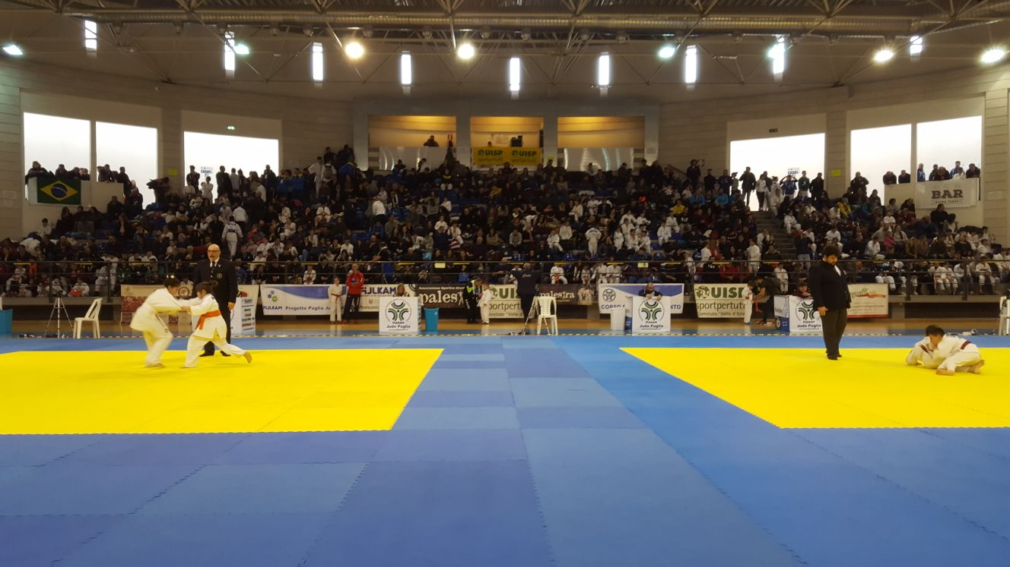
SERVIZIO D’ORDINE IMPECCABILE CON L’OTTIMALE COLLABORAZIONE DI TECNICI ED ATLETI
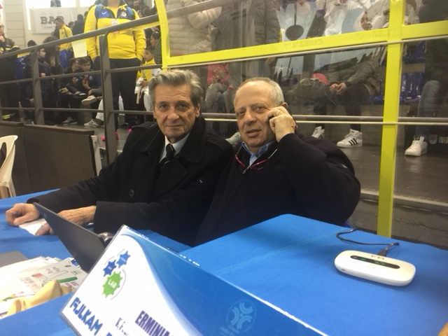

FRANCESCO SAVERIO PATSCOT
(PRESIDENTE C. R. FIJLKAM PUGLIA)
E TONINO CHYURLIA (IJF/EJU REF. COMM)

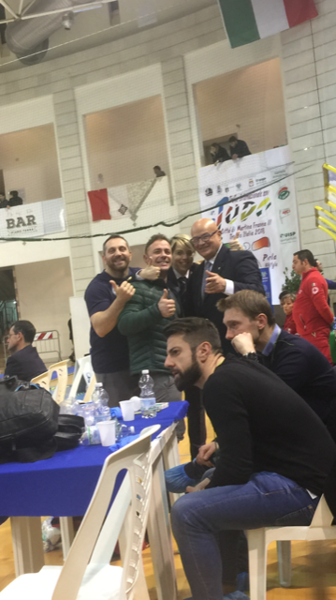

A VOLTE RITORNANO: GIOVANNI CARELLA (ATLETA NAZIONALE - PUGLIESE DOC - 2° DA SIN.) CON RICCARDO DEL CARLO, ROBERTA CHYURLIA ED ANGELO RUSCIGNO

“THE DOCTORS - JUDO’S ANATHOMY”: GLI INFATICABILI
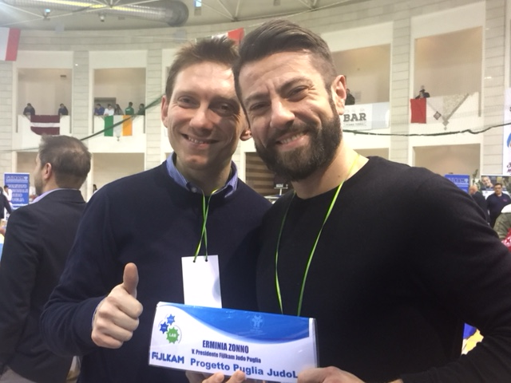

Grazie a tutti ed appuntamento al prossimo anno.

